José Miguel Viñas, experto de Meteored (tiempo.com), ofrece la información para los próximos días
Semana de fuertes tormentas en la Península y Baleares
- Dos vaguadas generarán chubascos en varios puntos del país
- Descenso térmico transitorio en la vertiente atlántica peninsular
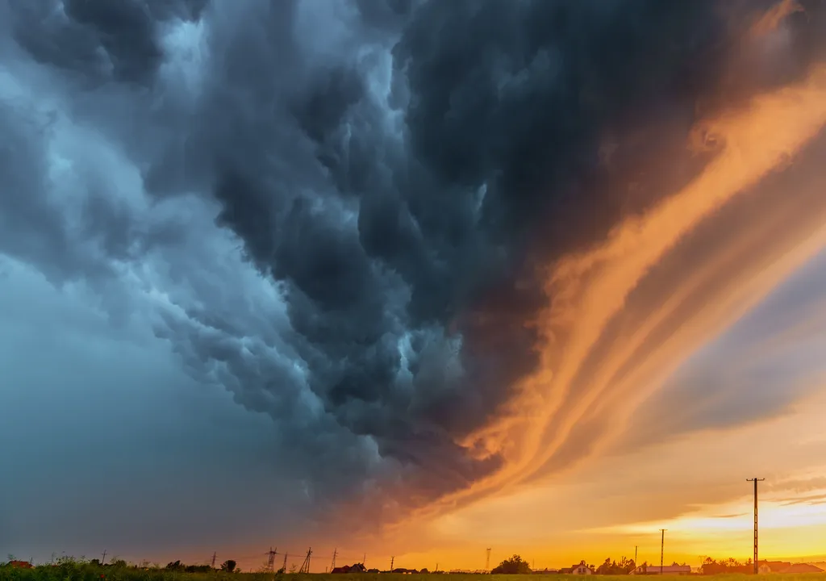
En las próximas horas hay riesgo de galerma en el Cantábrico
Madrid, 3 de mayo de 2023. El tiempo cambiante que caracteriza el mes de mayo se verá reflejado durante el resto de la semana. Tras la inestabilidad atmosférica y las temperaturas elevadas de la jornada de ayer, hoy miércoles, hay más movimiento atmosférico debido a una vaguada de aire frío que llegará al noroeste de la Península generando lluvias a lo largo del día, según afirma José Miguel Viñas, experto de Meteored (tiempo.com).
Previsión de José Miguel Viñas, experto de Meteored (tiempo.com)
Este escenario favorecerá la formación de una galerna por la tarde en el Cantábrico oriental, como consecuencia de un fuerte role de los vientos , girando de sur a noroeste y generará una bajada de las temperaturas, tras el aumento de las máximas diurnas de hoy. Se apreciará un descenso de los valores térmicos en la vertiente atlántica peninsular.
El jueves persistirá el flujo húmedo del suroeste en el noroeste peninsular, lo que provocará lluvias en el oeste de Galicia, mientras que en el resto de la Península aumentará la nubosidad alta. Las temperaturas aumentarán en la zona del Mediterráneo, con calor en puntos de interior del extremo oriental peninsular. En el resto de España bajarán.
Durante la jornada del viernes, una segunda vaguada se aproximará al oeste de la Península. La nubosidad alta y media irá y lloverá durante la segunda parte del día en el noroeste de Galicia, donde ganarán fuerza los vientos de componente sur. Las temperaturas descenderán en la vertiente cantábrica, el sector norte del Sistema Ibérico y en los Pirineos. Hará más calor en el valle del Guadalquivir, sobrepasando los 30 ºC de máxima.
Vaguada y tormentas
El sábado, la vaguada de aire frío atravesará la Península, dejando a su paso chubascos, algunos de ellos tormentosos. Las lluvias caerán sobre todo en la mitad norte peninsular, siendo localmente intensas en el área cantábrica y el Alto Ebro desde la mañana. Durante la tarde y la noche las tormentas se producirán en los Pirineos, con algunos aguaceros en Baleares. Las temperaturas bajarán, salvo en el Mediterráneo y Canarias, donde ascenderán.
El calor acumulado en los niveles bajos atmosféricos, combinados con la vaguada y el aire frío en la parte media y alta de la troposfera, favorecerá el crecimiento de nubes convectivas de gran desarrollo vertical.
Durante la jornada del domingo el tiempo será seco y soleado, menos en el nordeste y Baleares, donde se esperan aguaceros. Las tormentas podrían ser localmente fuertes y con granizo en Cataluña. Además se esperan variaciones en las temperaturas, con aumentos en el extremo occidental de la Península y bajadas en el interior del extremo oriental y en Baleares.
 Síguenos en Telegram
Amplía información con el artículo completo en:
Cambio de tiempo en España: estas son las zonas donde lloverá esta semana
Qué son las vaguadas y por qué provocarán fuertes tormentas mañana y el sábado
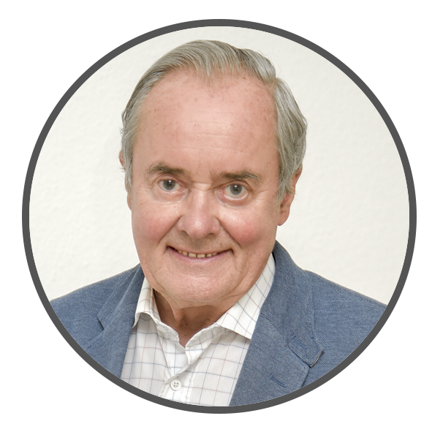 | José Antonio Maldonado  Director de Meteorología. |  | José Miguel Viñas  Meteorólogo de Meteored. |  |  | Francisco Martín  Coordinador de la RAM.
+ Expertos de Meteored
Para concertar entrevistas:  Actitud de Comunicación  91 302 28 60 |  |  |  | press@meteored.com

Sobre Meteored
Meteored se ha convertido en uno de los proyectos líderes sobre información meteorológica a nivel mundial con más de 20 años de experiencia. Actualmente nuestras predicciones, modelos y noticias se ofrecen por todo el mundo a través de distintos medios y plataformas. Es por nuestra experiencia, calidad y dedicación, que millones de personas confían en nosotros para planificar su día a día.
Meteored cuenta, además, con un equipo de redacción internacional, ubicado en varios países del mundo. Nuestros expertos en meteorología, meteorólogos y periodistas se encargan de mantenernos informados sobre los acontecimientos meteorológicos más importantes de la actualidad, así como de ilustrarnos y explicarnos las situaciones más significativas que están por llegar.

